**“青年大学习”主题团课学习流程**

“青年大学习”网上主题团课开课啦！喏~网上学习教程也新鲜出炉啦！

1. 关注“广西青年圈”微信公众号

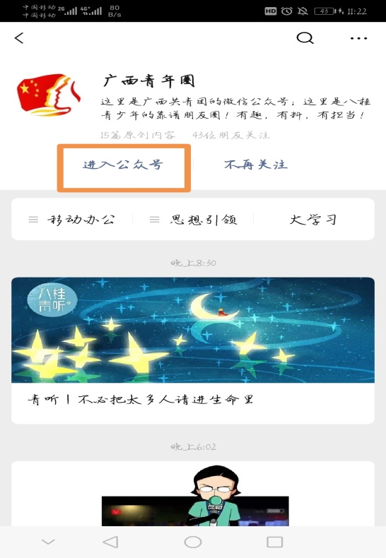

二、进入公众号点击**右下角“大学习**

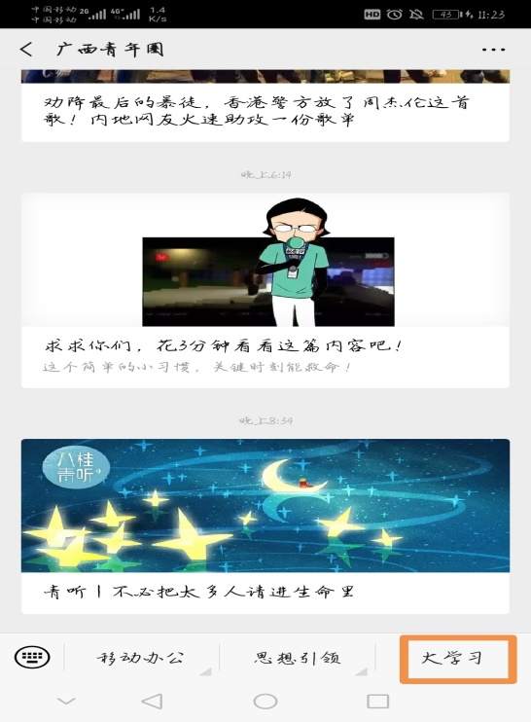

三、点击**编辑符号**进入高校选择

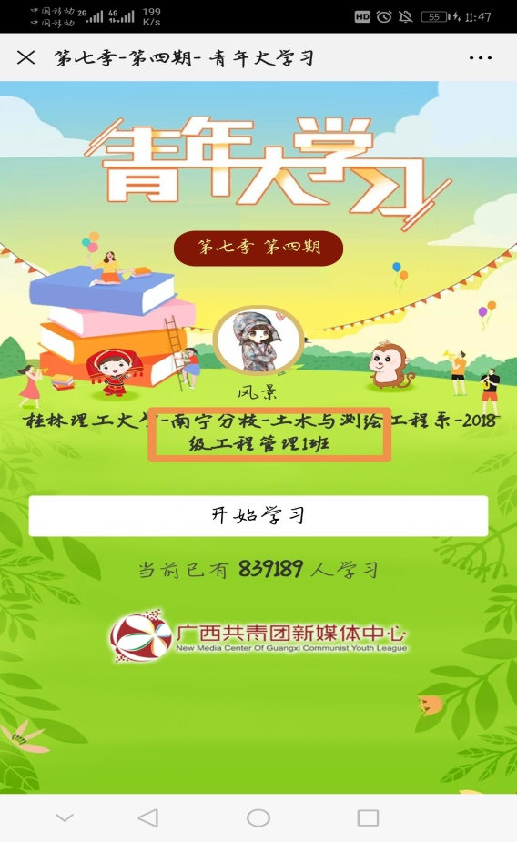

**1、选择高校**

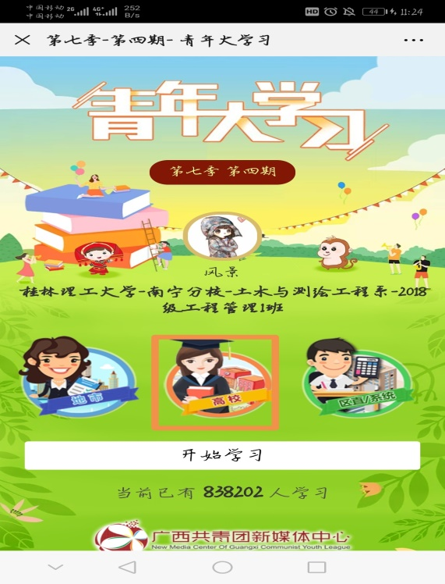

**2、选择相应的学校、系部、班级，并点击确定**

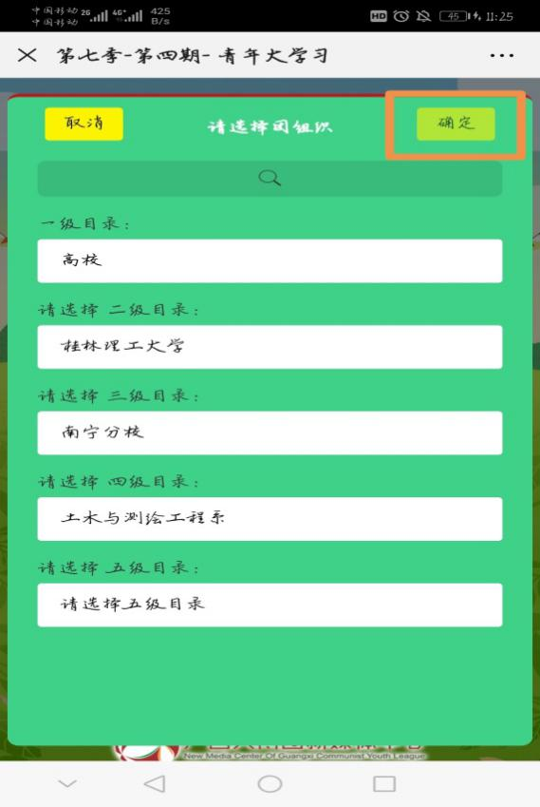

**3、点击“开始学习”进入课程**

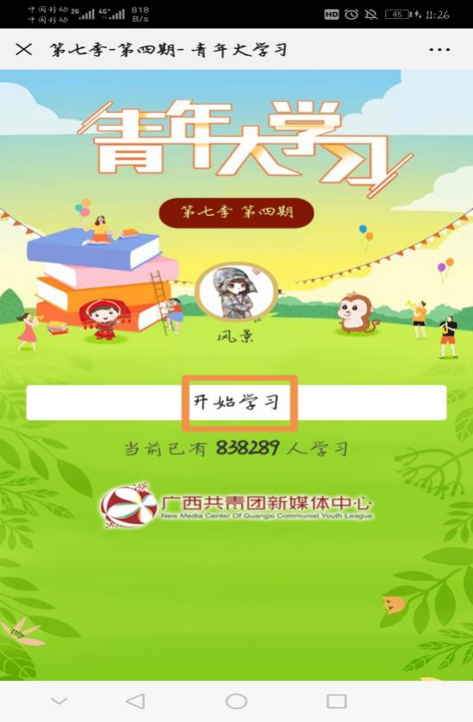

4、点击学习，确认学习开始

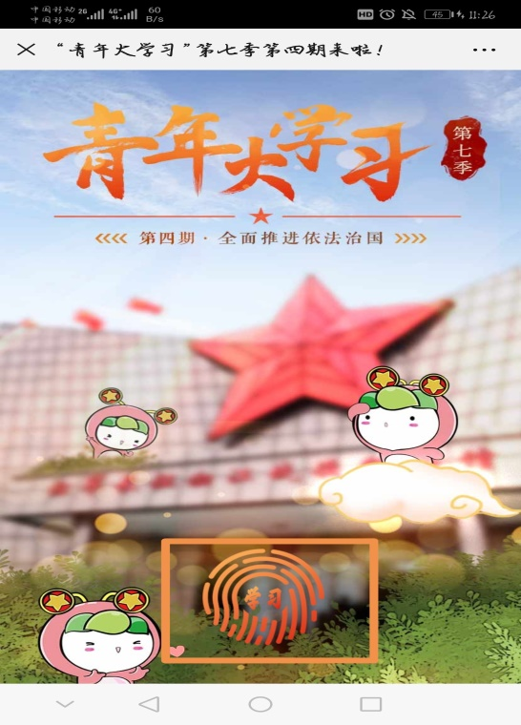

5、锵锵锵！新一期的青年大学习网上主题团课学习完成啦~

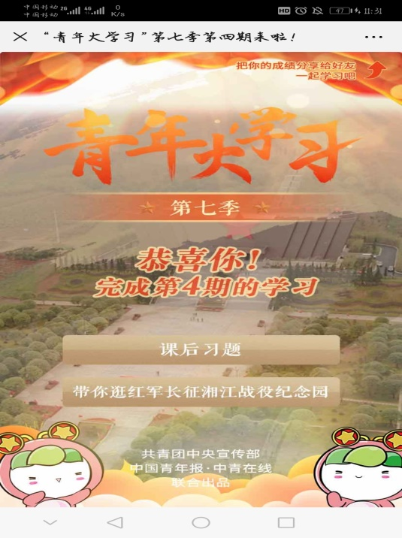

完成学习后还有相应的课后习题哦，大家也可以检验一下自己的学习情况呢！希望同学们能够踊跃参与每一期网上团课的学习，学习新思想，争做新青年。好好学习美到极点。